Дополнительная общеразвивающая программа «Наши питмцы». 2 год обучения.
САМОСТОЯТЕЛЬНАЯ ДИСТАНЦИОННАЯ РАБОТА № 1
По теме: «Основные виды черепах и ящериц содержащихся в неволе».
Цель:1. Усвоение и закрепление новых знаний, полученных при работе с дополнительной литературой и ресурсами Интернет.
2. Формирование умений и навыков при выполнении самостоятельной работы
3. Развитие мышления, внимания, познавательных интересов у обучающихся.
Дорогие ребята! Предлагаю вам видио о самых популярных ящерицах для домашнего содержания.
https://yandex.ru/video/preview/?filmId=12810551875040653673&text=%D0%9E%D1%81%D0%BD%D0%BE%D0%B2%D0%BD%D1%8B%D0%B5+%D0%B2%D0%B8%D0%B4%D1%8B+%D1%87%D0%B5%D1%80%D0%B5%D0%BF%D0%B0%D1%85+%D0%B8+%D1%8F%D1%89%D0%B5%D1%80%D0%B8%D1%86+%D1%81%D0%BE%D0%B4%D0%B5%D1%80%D0%B6%D0%B0%D1%89%D0%B8%D1%85%D1%81%D1%8F+%D0%B2+%D0%BD%D0%B5%D0%B2%D0%BE%D0%BB%D0%B5%C2%BB.&path=wizard&parent-reqid=1585947381822209-752733344352599661700158-production-app-host-vla-web-yp-57&redircnt=1585947411.1
Просмотрите, таже наиболее известных черепах и ящериц.
https://yandex.ru/video/preview/?filmId=69084907699392874&text=%D0%9E%D1%81%D0%BD%D0%BE%D0%B2%D0%BD%D1%8B%D0%B5+%D0%B2%D0%B8%D0%B4%D1%8B+%D1%87%D0%B5%D1%80%D0%B5%D0%BF%D0%B0%D1%85+%D0%B8+%D1%8F%D1%89%D0%B5%D1%80%D0%B8%D1%86+%D1%81%D0%BE%D0%B4%D0%B5%D1%80%D0%B6%D0%B0%D1%89%D0%B8%D1%85%D1%81%D1%8F+%D0%B2+%D0%BD%D0%B5%D0%B2%D0%BE%D0%BB%D0%B5%C2%BB.&path=wizard&parent-reqid=1585947381822209-752733344352599661700158-production-app-host-vla-web-yp-57&redircnt=1585947411.1
Разновидности водных и сухопутных черепах для домашнего содержания
Содержание
Строение и физиология
Черепахи для домашнего содержания
Красноухая (Trachemys scripta)
Болотная (Emys orbicularis)
Трионикс (Pelodiscus sinensis)
Среднеазиатская (Testudo Agrionemys)
Исчезающие виды черепах
Разновидности водных и сухопутных черепахНередко у людей возникает желание завести в своём жилище экзотического питомца, и многие останавливают свой выбор на черепахах. Это пресмыкающееся, являясь одним из наиболее древних животных на планете, освоило две среды обитания, и его можно встретить как в воде, так и на суше.
Строение и физиология
Современная классификация подразделяет все разновидности черепах на морских и наземных. Последние, в свою очередь, делятся на сухопутных и пресноводных. В зависимости от среды обитания водные и сухопутные животные несколько различаются по своему строению:
Морские черепахи
Морские. Обитают в солёных водах Мирового океана. Они имеют обтекаемую форму тела и широкие ластовидные конечности. Голова у этих рептилий довольно крупная и не убирается под панцирь, а сам он покрыт широкими роговыми пластинами. Средняя продолжительность жизни морских особей составляет 80 лет. Половозрелыми самки становятся по достижении ими тридцатилетнего возраста. Чтобы отложить яйца, они возвращаются в то место, где когда-то сами появились на свет.
Сухопутные. Это наземные животные, среди которых встречаются как мелкие разновидности, так и гигантские виды, например, обитатели Галапагосских островов. Вес отдельных особей-гигантов может достигать 400 кг. В большинстве своём наземные черепахи — это животные с высоким панцирем и столбовидными ногами, покрытыми чешуйками и щитками. Продолжительность жизни у них может достигать 100, а у отдельных экземпляров и 150 лет. Сухопутные особи передвигаются медленно, а в случае опасности скрываются в своём панцире.
Пресноводные.
Это наиболее обширная группа, среди представителей которой встречаются как мелкие черепашки, так и животные средних размеров. Панцирь у большинства видов невысокий, конечности в основном плавательные, снабжены перепонками. Голова у этих черепах приплюснутой формы и покрыта гладкой кожей. Почти все разновидности являются плотоядными животными. Большинство из них — водные обитатели, которые с одинаковой лёгкостью перемещаются как в воде, так и на суше.
Пресноводная черепаха
Рассмотрев, какие бывают черепахи, нужно отметить, что не все разновидности этих животных подходят для домашнего содержания. Так, морские рептилии в неволе могут содержаться лишь в очень больших бассейнах, и создать им оптимальные условия для жизни довольно сложно. В то же время некоторые пресноводные и сухопутные виды легко приспосабливаются к условиям квартиры.
Черепахи для домашнего содержания
Черепахи для домашнего содержанияПрежде чем завести дома черепаху, необходимо понять, какая разновидность этого животного подойдёт для выращивания в квартире. Нужно трезво оценить свои возможности, поскольку для содержания некоторых видов потребуется обзавестись специальным оборудованием и постоянно отслеживать показатели температуры и влажности в помещении, где будет содержаться животное.
Кроме того, перед покупкой нужно определить вид черепахи, которую планируется приобрести, поскольку различия в содержании водных и сухопутных животных довольно существенны.
Красноухая (Trachemys scripta)
Относится к виду пресноводных черепах. Это животные средних размеров, самцы значительно меньше самок. Своё название они получили благодаря двум ярко-красным отметинам, которые расположены за глазами. По тому, какого цвета черепаха, можно определить её принадлежность к тому или иному подвиду, которых у красноухих черепах насчитывается тринадцать. Распространена красноухая разновидность в Северной и Южной Америке, а также завезена в некоторые страны Европы, ЮАР и Японию. В Австралии считается вредителем, который уничтожает местных эндемических рептилий.
Красноухая черепахаЧтобы содержать красноухую черепаху в неволе, необходимо оборудовать аквариум объёмом 150−200 л, одну четвёртую которого должна занимать суша. Температура воды не должна опускаться ниже +20°C. В домашних условиях этих пресмыкающихся кормят речной рыбой и говяжьей печенью, а также улитками, кормовыми тараканами. Кроме того, рацион животного должен содержать растительную пищу.
Это могут быть как водяные растения (водоросли, ряска), так и листья подорожника или одуванчика. В аквариуме, где содержится красноухая особь, необходимо разместить источник кальция, которым может послужить камень, приобретённый в зоомагазине. Если красноухой черепахе обеспечены оптимальные условия, продолжительность её жизни в неволе может составлять 45−50 лет.
Болотная (Emys orbicularis)
Это ещё одна разновидность пресноводных черепах, которые встречаются в Европе, России, азиатских странах, на Кавказе и в Прибалтике. Обитают эти животные и на Чёрном континенте. Живёт болотная разновидность в пресных водоёмах, таких как болота, пруды, реки с медленным течением или озёра. Этот вид отлично плавает и ныряет, подолгу оставаясь под водой, а выбираясь на сушу, может преодолевать расстояния до 500 метров.
Болотная черепахаБолотная черепаха — один из видов, которые часто содержатся в неволе. Чтобы такая особь хорошо чувствовала себя в домашних условиях, ей необходим аквариум объёмом до 200 л, соотношение воды и суши в котором будет 1:1. Воду в аквариуме меняют по мере загрязнения, а над сушей располагают лампу накаливания для обогрева животного. Болотные черепахи довольно активны и могут неплохо карабкаться на препятствия, поэтому аквариум лучше закрывать крышкой, чтобы предотвратить побег черепашки.
В кчестве корма для животных используют морскую и речную рыбу, дождевых червей, креветок, кормовых насекомых. Молодые черепашки охотно поедают мотыля, дафнию и гаммаруса. В качестве растительной пищи подойдут листья капусты, листового салата и измельчённая морковь. В неволе болотная черепаха может прожить 25−30 лет.
Трионикс (Pelodiscus sinensis)
Другое её название — дальневосточная. Это пресноводная черепаха, широко распространённая в азиатских странах. Относится к мягкотелым видам. В ряде регионов Китая и Японии разводится в промышленных масштабах и употребляется в пищу. Чтобы определить возраст животного, нужно увидеть, каким цветом черепаха. У молодых дальневосточных черепашек брюшная часть панциря имеет ярко-оранжевую окраску, которая постепенно светлеет и у взрослых особей приобретает светло-жёлтый цвет.
Трионикс (Pelodiscus sinensis)
Трионикса часто содержат дома в качестве экзотического домашнего питомца, хотя уход за ним довольно сложен. Содержат этих рептилий в акватеррариумах объемом от 250 л. Соотношение воды и суши должно быть 5:1. Триониксы нуждаются в тёплой воде, температура которой не должна опускаться ниже +35…+36°C. Также не стоит забывать, что для нормальной жизнедеятельности этой черепахи вода в месте её содержания должна подвергаться постоянной фильтрации и аэрации. Хлорированную воду триониксы не переносят.
Помимо прочего, рептилии необходим источник тепла, который в виде лампы накаливания устанавливают в береговой зоне акватеррариума. Кормление не вызывает затруднений: они, являясь хищниками, поедают любой животный корм.
Необходимо помнить, что эти черепашки обладают довольно агрессивным характером и острыми пластинами по краю челюстей, поэтому при уходе за ними нужно соблюдать элементарную технику безопасности.
Среднеазиатская (Testudo Agrionemys)
Среднеазиатская (Testudo Agrionemys)Название это животное получило по месту своего обитания, поскольку наиболее часто этот вид встречается в Средней Азии, Казахстане, Афганистане, Пакистане и Индии. Это сухопутная разновидность, численность которой постоянно сокращается, поэтому вид занесён в Международную Красную книгу. Рост среднеазиатской рептилии происходит в течение всей её жизни, которая составляет от 10 до 30 лет.
Среди всех разновидностей черепах, заводимых в качестве домашнего питомца, этот вид наиболее популярен. Для содержания необходимо оборудовать просторный вольер, заполненный грунтом (смесь земли с опилками или кокосовой стружкой). Слой почвы должен быть довольно большим, чтобы рептилия при желании могла в него зарыться. Если нет возможности заполнить вольер землёй, необходимо разместить в нём укрытие для животного.

!!! Дорогие ребята! ПРОВЕРТЕ свои знания.
Подпишите название следующих черепах и рептилий
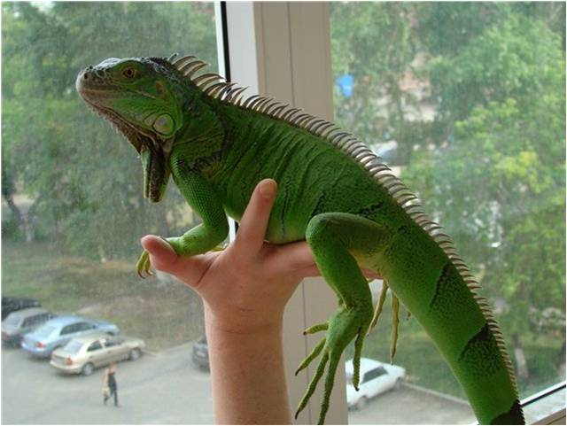

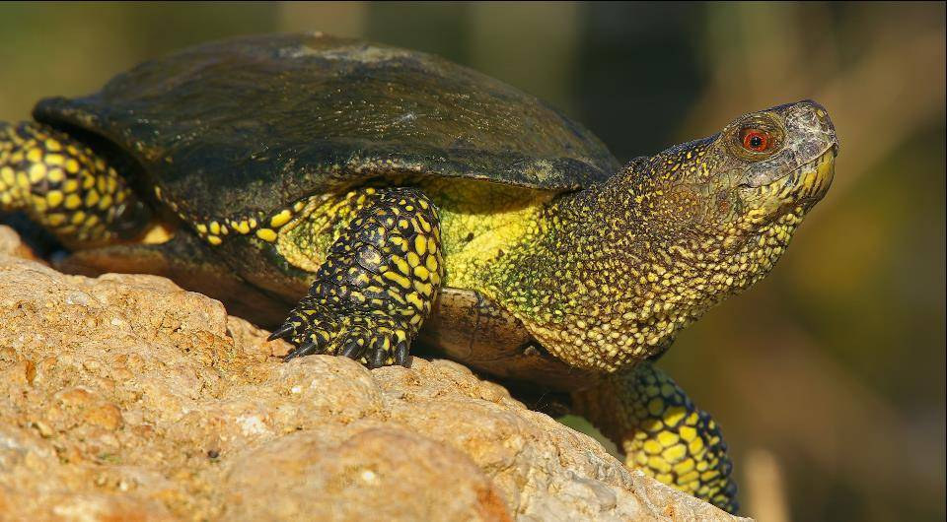

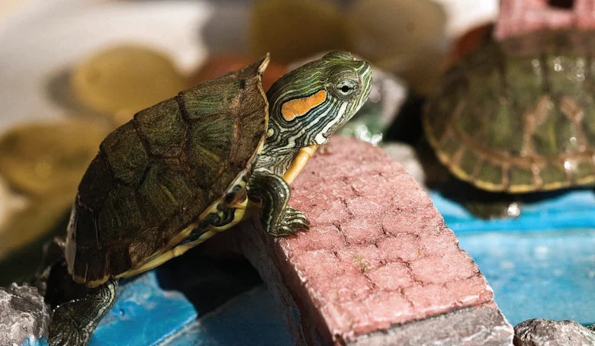

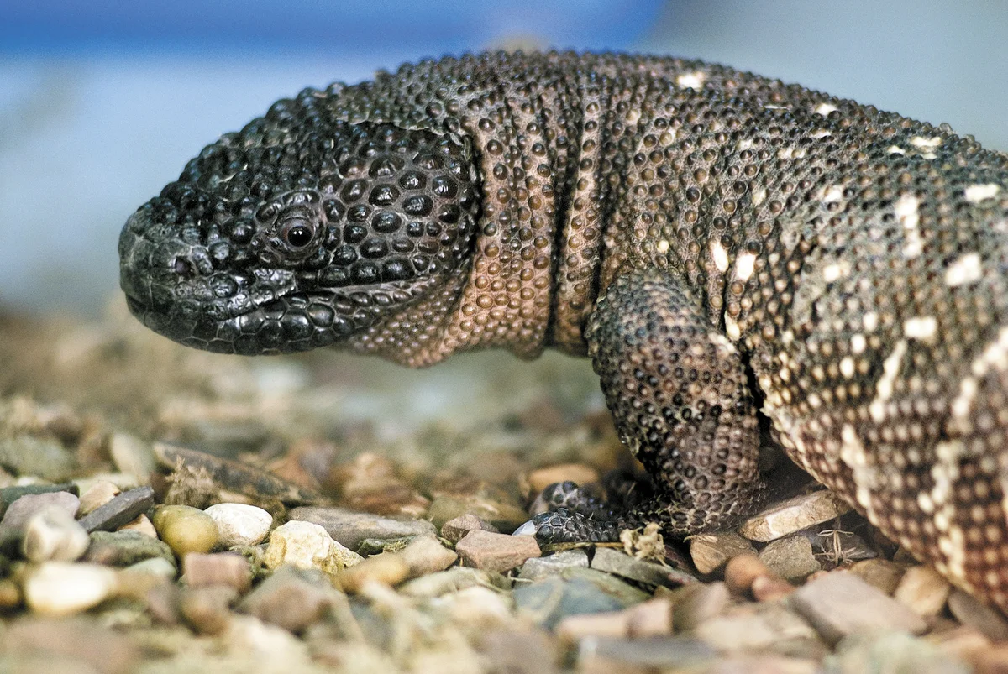

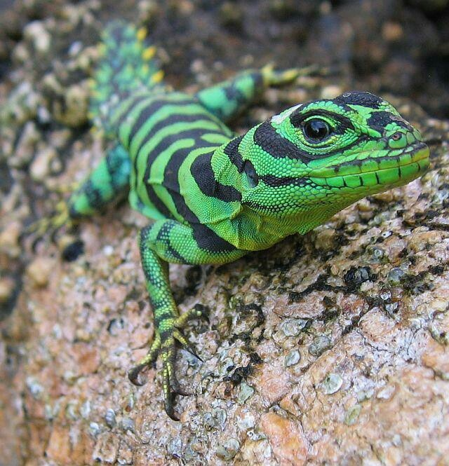

Спасибо за внимание!!!

